

数学试卷

答题时间80分钟 满分150分
一、 选择题 （本题共计 12 小题 ，每题 5 分 ，共计60分 ）
1. 等差数列中，＝，＝，则＝（ ）
A. B. C. D.
2. 在《九章算术》中，将四个面都为直角三角形的四面体称之为鳖臑．若一个鳖臑的主视图、侧视图、俯视图均为直角边长为的等腰直角三角形（如图所示），则该鳖臑的体积为（ ）
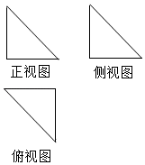
A. B. C. D.

3. 在正方体中，异面直线与所成的角为( )
A. B. C. D.

4. 设等比数列的前项和为，若，，则
A. B. C. D.

5. 已知向量，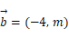，若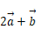与垂直，则
A. B. C. D.

6. 圆锥的母线长是，侧面积是，则该圆锥的高为（ ）
A. B. C. D.

7. 已知，是异面直线，直线平行于直线，那么与( )
A.一定是异面直线 B.一定是相交直线
C.不可能是平行直线 D.不可能是相交直线
8. 已知菱形的边长为，，则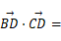
A.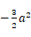 B.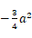 C. D.

9. 已知，表示两条不同直线，表示平面，下列说法正确的是( )
A.若，，则 B.若，，则
C.若，，则 D.若，，则

10. 设等比数列中，每项均是正数，且＝，则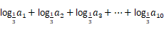＝（ ）
A. B. C. D.

11. 已知向量，满足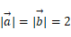，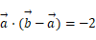，则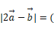
A. B. C. D.

12. 已知，，且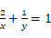，若恒成立，则实数的取值范围是（ ）
A. B. C. D.
二、 填空题 （本题共计 4 小题 ，每题 5 分 ，共计20分 ）

13. 若，则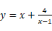的最小值是________．

14. 为所在平面外一点，为在平面上的射影．若，，则点是的________心．

15. 在三棱锥中，，，两两垂直，且，则三棱锥的内切球的表面积为________.

16. 如图，在直角梯形中，，，、分别是、的中点，将三角形沿折起，下列说法正确的是________填上所有正确的序号．
不论折至何位置不在平面内都有面；
不论折至何位置都有；
不论折至何位置不在平面内都有．
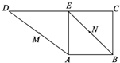
三、 解答题 （本题共计 6 小题 ，共计70分 ）

17.(13分) 如图，在三棱柱中，平面，，，，、分别为、的中点． 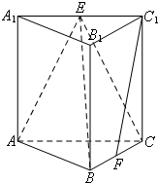
（1）求证：平面；

（2）求三棱锥的体积．

18.(13分)

正项递增的等差数列中，，成等比数列.

求数列的通项公式；

设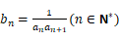，数列的前项和为，求使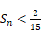成立的最大正整数的值.

19.(13分) 在中，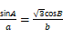．
（1）求角的值；

（2）如果，求面积的最大值．

20.(13分) 已知等比数列前项和为且.
求数列的通项公式；

求数列的前项和.

21.(13分) 如图在四棱锥中底面是菱形，，平面，点、分别是、的中点，且 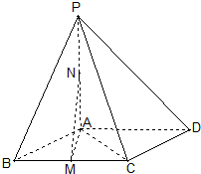
（1）证明：平面平面；

（2）在线段上是否存在一点，使得平面；若存在，求出的长；若不存在，说明理由．

22.(5分) 已知向量，．
若与的夹角为锐角，则的取值范围为（ ）

参考答案与试题解析

一、 选择题 （本题共计 12 小题 ，每题 5 分 ，共计60分 ）
1.
【答案】
C
【解析】
根据等差数列的性质即可求出．
【解答】
等差数列中，＝，＝，则＝＝＝，
2.
【答案】
A
【解析】
直接利用三视图的转换和几何体的体积公式的应用求出结果．
【解答】
根据几何体的三视图：
得知：该几何体是由一个底面以和为直角边的直角三角形和高为的四面体构成，
故：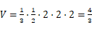．
3.
【答案】
B
【解析】
将平移到，从而为直线与所成角，在三角形中求出此角即可．
【解答】
解：∵ ，
∴ 为直线与所成角，
∵ 正方体，
∴ ．
故选．
4.
【答案】
C
【解析】
由等比数列的性质可得，，成等比数列，代入数据计算可得．
【解答】
解：，
，
，
所以，，成等比数列，
即，，成等比数列，
可得，
解得.
故选.
5.
【答案】
A
【解析】
求出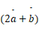的坐标，根据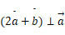得出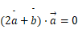，列方程解出．
【解答】
解：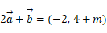，
∵ 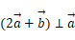，
∴ 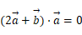，
即，
解得．
故选．
6.
【答案】
A
【解析】
根据圆锥的结构特征，求出侧面展开图的圆心角，计算底面圆半径和圆锥的高．
【解答】
圆锥的母线长是，侧面积是，
即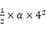＝，
侧面展开图的圆心角为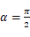；
所以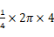＝，
解得底面圆半径为＝，
该圆锥的高为．
7.
【答案】
C
【解析】
直线和有可能在同一平面上，则相交；也有可能不在同一平面上，则异面；如果，则与已知矛盾．
【解答】
解：∵ 直线与是异面直线，直线，
∴ 直线和有可能在同一平面上，也有可能不在同一平面上，
如果和在同一平面上的话，二者的位置关系为相交；
如果和不在同一平面上，二者的位置关系为异面．
如果，则与已知，是异面直线矛盾；
故选．
8.
【答案】
D
【解析】
由已知可求，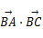，根据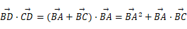代入可求
【解答】
解：∵ 菱形的边长为，，
∴ 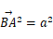，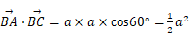，
则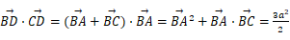，
故选.
9.
【答案】
B
【解析】
．运用线面平行的性质，结合线线的位置关系，即可判断；
．运用线面垂直的性质，即可判断；
．运用线面垂直的性质，结合线线垂直和线面平行的位置即可判断；
．运用线面平行的性质和线面垂直的判定，即可判断．
【解答】
解：．若，，则，相交或平行或异面，故错；
．若，，则，故正确；
．若，，则或，故错；
．若，，则或或，故错．
故选．
10.
【答案】
B
【解析】
利用导数的运算法则化简所求的和，通过等比数列的性质求解即可．
【解答】
等比数列中，每项均是正数，＝，可得＝＝＝＝＝，
则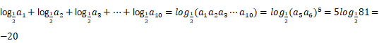．
11.
【答案】
B
【解析】
利用数量积化简已知条件，然后通过向量的模的平方，转化求解即可．
【解答】
解：向量，满足，，
可得：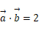，
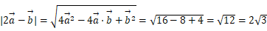．
故选：．
12.
【答案】
A
【解析】
先把转化为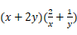展开后利用基本不等式求得其最小值，然后根据求得，进而求得的范围．
【解答】
解：∵ ，
∴ 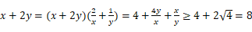，
∵ 恒成立，
∴ ，求得，
故选：．

二、 填空题 （本题共计 4 小题 ，每题 5 分 ，共计20分 ）
13.
【答案】
【解析】
变形利用基本不等式即可得出．
【解答】
解：∵ ，
∴ ，
∴ 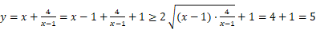，
当且仅当时取等号，
∴ 的最小值是，
故答案为：．
14.
【答案】
垂
【解析】
由，，底面，得，，由此可得是的垂心．
【解答】
解：∵ 为所在平面外一点，为在平面上的射影，
∴ 面，又面，∴ ，
∵ ，，∴ 平面，
∴ ，
∵ 面，又面，∴ ，
∵ ，，∴ 平面，
∴ ，
∴ 是的垂心．
故答案为：垂．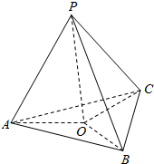
15.
【答案】
【解析】
此题暂无解析
【解答】
解：三棱锥体积为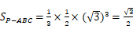，
其图像如图所示，
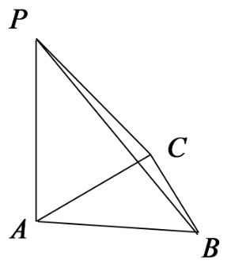
设内接球的半径为，
且，
∴ 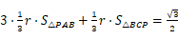，
解得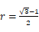，
∴ 三棱锥的内切球表面积为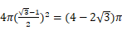，
故答案为：.
16.
【答案】
【解析】
对于说法①，利用线面平行的判定定理，只需证平行于平面内的直线即可；
对于说法②，由于，要证明，只需证明，可转化为证平面，由及得证．
对于说法③，假设，利用平行公理逐步推导，得出矛盾，即可判断其正误．
【解答】
解：在直角梯形中，由，，知四边形为矩形．
连结，
∵ 为中点，
∴ 过点．
当折至某一位置时，如图所示，
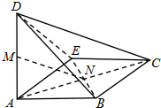
连结，
∵ 为中位线，
∴ ，
由平面，平面，得平面．
所以说法正确．
∵ ，，，
∴ 平面，又平面，
∴ ．
由知，，∴ ．
所以说法正确．
假设，由知，，又，得，这与相矛盾，
所以假设不成立，即说法错误．
故答案为：．

三、 解答题 （本题共计 6 小题 ，共计70分 ）
17.
【答案】
解：（1）法一：取中点，连结，，…
∵ ，分别是，的中点，
∴ ，且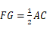；
又∵ ，且，
∴ ，且，
∴ 四边形为平行四边形，…
∴ ；
又∵ 平面，平面，
∴ 平面；…
法二：取中点，连结，，…
则，且，
∴ 四边形为平行四边形，
∴ ；
又∵ 平面，平面，
∴ 平面，…
∵ 、分别为、的中点，
∴ ；
又∵ 平面，平面，
∴ 平面；…
又∵ ，平面，平面，
∴ 平面平面；…
又∵ 平面，
∴ 平面；…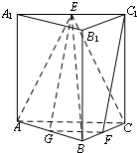
（2）∵ ，，，
∴ ；…
∴ 三棱锥的体积为
…
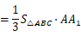
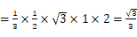．…
18.
【答案】
解：∵ 等差数列递增，设公差为，则，
又成等比数列，
∴ ，
即，解得.
∴ ，故数列的通项公式为.
∵ 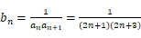
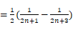，
∴
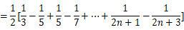
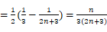，
由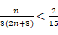，得，
∴ 使得成立的最大整数的值为.
19.
【答案】
解：（1）∵
∴ 由正弦定理知：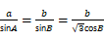
∴ ，即有
∵
∴ 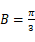．
（2）∵ 由（1）知，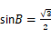，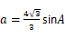，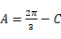
∴ 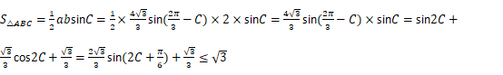．
∴ 面积的最大值为．
∴ 面积的最大值为．
20.
【答案】
解：因为，
所以，
得，即，
则为等比数列，且公比
因为，所以.
由可得，
，
，
得
，
故.
21.
【答案】
证明：（1）∵ 平面，平面，
∴ ，即，
又∵ 底面是菱形，，
∴ 为等边三角形
∵ 为中点
∴
又∵
∴ 平面
∵ 平面
∴ 平面平面；
解：
存在点，
取中点，连接，，，
∵ ，分别为，中点，
∴ ，且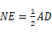，
又在菱形中，，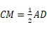，
∴ ，且，即是平行四边形
∴ ，
又平面，平面
∴ 平面，
即在上存在一点，使得平面，
此时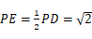．
22.
【答案】
解：
∵ 与的夹角为锐角，
∴ 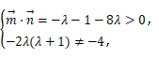
∴ 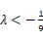且，
即实数的取值范围为

